Reporte de arquitectura

Capital Humano

Eduardo Zardain Canabal – A00813391

Héctor Ricardo Méndez – A01195770

César Ruben Rodríguez – A01036009

Angela Carina Romo – A01139764

**Reporte de la arquitectura.**

Nuestra aplicación se basa en el patrón Modelo-Vista-Controlador. La parte modelo representa a todas las clases Java beans que modelan entidades. La vista es todo lo que ve el usuario, es decir, las páginas web .jsp y .html. Por último, el controlador son los servlets que manejan la lógica de la aplicación y determinan el siguiente estado de ésta.

A continuación se presenta un diagrama simplificado de la arquitectura.

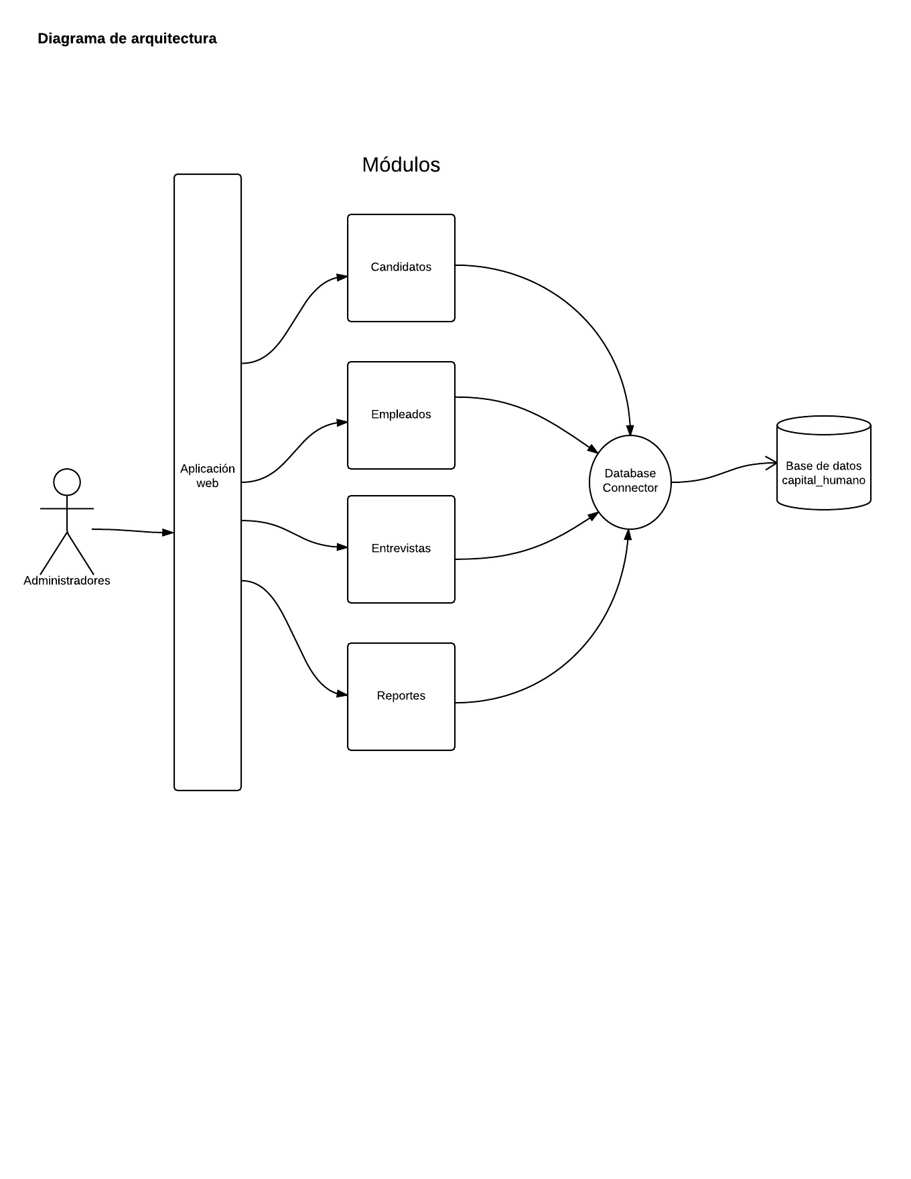

Los usuarios de la aplicación serán únicamente los administradores de la empresa. Mediante la aplicación web, podrán manipular cuatro módulos: el de candidatos, empleados, entrevistas y reportes. Estos módulos tienen una comunicación bidireccional con la base de datos a través del conector a la base de datos y de todos los servlets.

A continuación se presenta un diagrama de paquetes de la aplicación. Dicho diagrama muestra cómo se conectan y relacionan los diferentes componentes de la aplicación.

